Правила для педагогов:  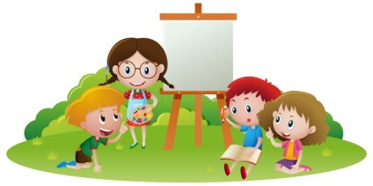  - Планируйте этот вид деятельности как можно чаще!  - Никогда не отвечайте сами на свой вопрос. Дождитесь, когда на него начнут отвечать ваши дети. Помочь можно еще одним вопросом.  - Никогда не задавайте вопрос, на который можно ответить «Да» или «Нет». Это не имеет смысла.  - После проведенного занятия посмотрите конспект еще раз, все ли вопросы вы задали, при необходимости замените вопросы одним более точным.  - Если рассказ не получился или получился с трудом – улыбнитесь, ведь это здорово, потому что успех впереди! |  | Филиал Муниципального бюджетного дошкольного образовательного учреждения – детского сада комбинированного вида «Надежда»  детский сад № 339  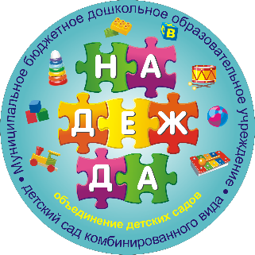  «Создание условий в ДОУ для формирования активной речевой позиции детей раннего дошкольного возраста»  «Использование методики «Коллаж» Татьяны Большевой  для развития речи детей раннего возраста»  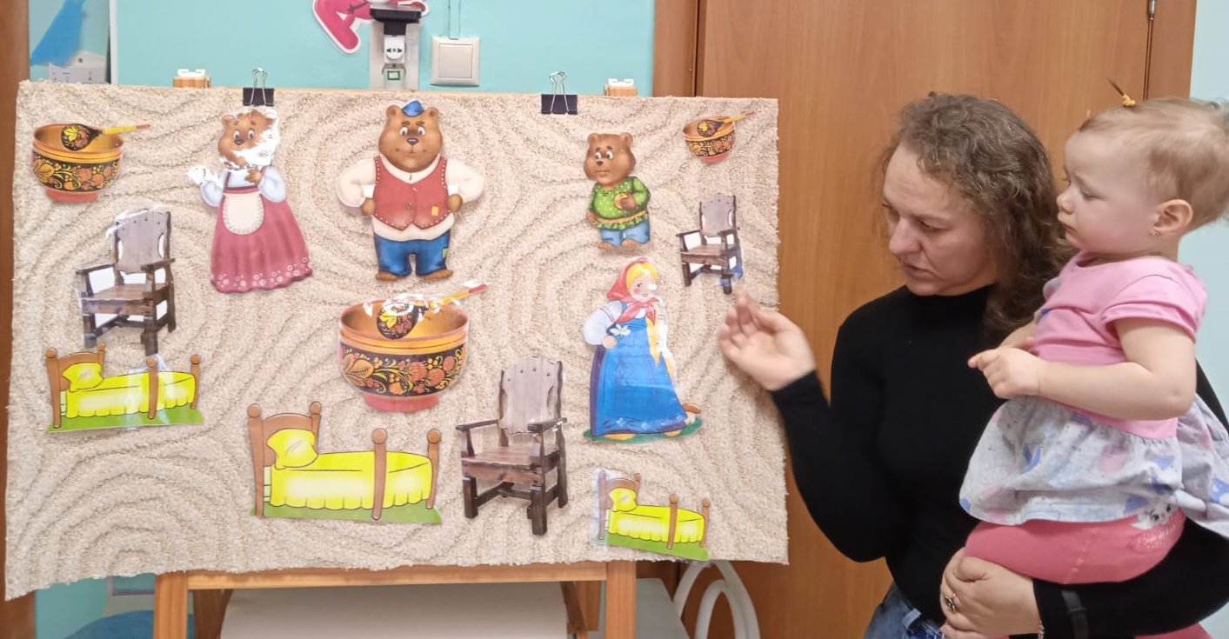  В педагогической деятельности коллаж - это обучающее пособие, главная задача которого связать все картинки в единый рассказ.
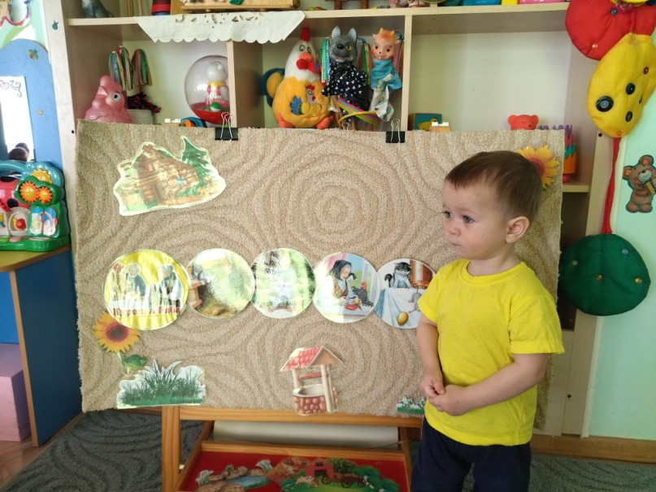  Детям раннего возраста самостоятельное составление рассказов еще не под силу, поэтому целесообразно применять эту методику для запоминания и рассказывания сказок.  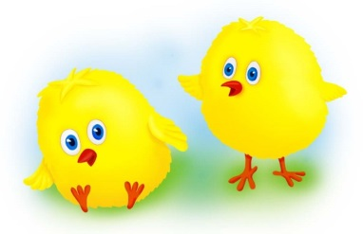  В начале учебного года используем сказки с простым повторяющимся сюжетом: «Колобок», «Теремок», «Курочка ряба», «Репка». Спустя некоторое время можно приступать к более длинным и содержательным сказкам: «Три медведя», «Красная шапочка», «Три поросенка». |  | 